POZDRAVLJEN/A!
DANES BOMO POSLUŠALI ZNANO SKLADBO A.VIVALDI - JESEN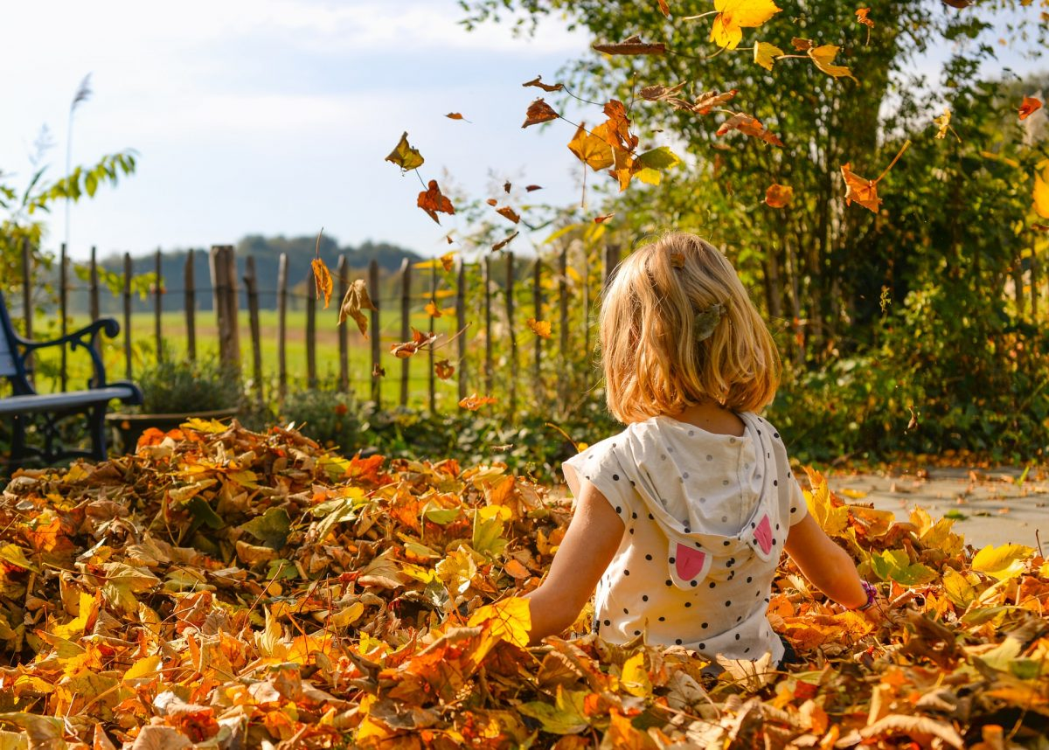
OB PRVEM POSLUŠANJU SKLADBE SE BOMO ZAČARALI V JESENSKI LIST SREDI GOZDA. ZAVRTELI, ZAPLESALI BOMO OB ODLOMKU. BO ŠLO? NE DVOMIM, SAJ RADI PLEŠETE IN ČARATE.
https://youtu.be/uOAKNuFCwic

ANTONIO VIVALDI
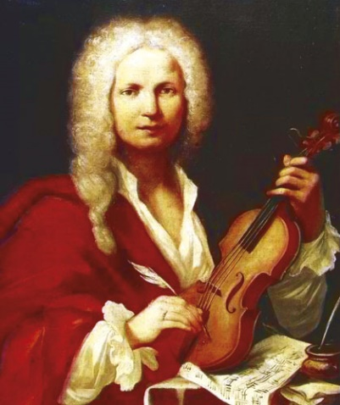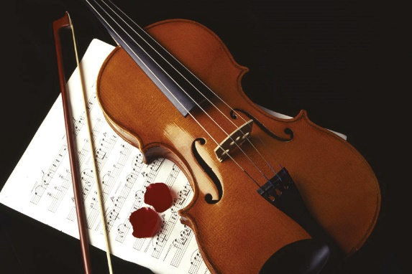
VIVALDI SE JE RODIL V BENETKAH, V ITALIJI. ZA GLASBO IN VIOLINO GA JE NAVDUŠIL NJEGOV OČE.BIL JE DIRIGENT,SKLADATELJ.KOT SKLADATELJ JE BIL ZELO USPEŠEN.
ENA NJEGOVIH SKLADB JE ŠTIRJE LETNI ČASI.SKLADBA JE SESTAVLJENA IZ ŠTIRIH STAVKOV- POMLAD,POLETJE,JESEN IN ZIMA. ENEGA TEH STAVKOV BOMO POSLUŠALI DANES (JESEN).
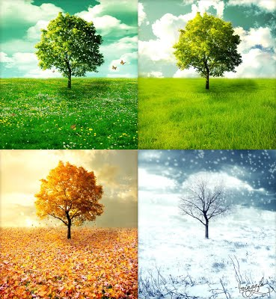
KO BOŠ GLASBO POSLUŠAL DRUGIČ, PA LAHKO:
- DIRIGIRAŠ (PRIKAŽI Z ROKAMI GLASNO-TIHO)
- OPONAŠAŠ IGRANJE INSTRUMENTA, KI GA SLIŠIŠ V SKLADBI

NA KONCU VZAMI ZVEZEK IN NA NASLEDNJO PROSTO STRAN NAPIŠI NASLOV
JESEN TER NARIŠI JESENSKO DREVO.
ŽELIM TI LEP DAN!
UČITELJICA MARIJA
https://youtu.be/uOAKNuFCwic

